**Цель работы**

Изучить наиболее часто используемые цветовые модели, реализовать программу, позволяющую анализировать изображение в различных цветовых пространствах, а также производить статистическую цветокоррекцию изображения или его выбранного участка.

**Статистическая цветокоррекция**

Рассмотрим задачу, цель которой придать целевому изображению колорит некоторого другого изображения так, чтобы целевое изображение выглядело естественным и сохранило свои особенности (композицию, контрастность, светотень). Метод решения поставленной задачи основан на использовании статистических данных.

Итак, заданы целевое изображение и изображение-источник цвета. Метод заключается в том, что прежде всего вычисляются математическое ожидание E и дисперсия цвета D на обоих изображениях для каждого цветового канала (цветовое пространство, в котором заданы изображения, изначально не уточняется):

, 

где ;

 - данный цветовой канал j-го пикселя в заданном цветовом пространстве;

 - количество пикселей данного изображения;

 - математическое ожидание;

 - дисперсия;

индексы s, t означают принадлежность соответственно изображению - источнику цвета и целевому изображению.

Алгоритм состоит в том, что к каждому каналу каждого пикселя целевого изображения применяется следующее преобразование:

,

После применения алгоритма математическое ожидание цвета целевого изображения становится равным математическому ожиданию изображения-источника цвета. Аналогично меняется дисперсия. Или, другими словами, гистограмма целевого изображения сдвигается и растягивается.

**Гистограмма** – это график распределения тонов на изображении. На горизонтальной оси - шкала яркостей тонов (например, от белого до черного), на вертикальной оси - число пикселей заданной яркости (частота появления цвета на изображении).

Алгоритм сам по себе прост и может выполняться в любом цветовом пространстве, но результат его работы достаточно сильно зависит от выбора пространства.

***Выбор цветового пространства***

Итак, почему не стоит использовать произвольное цветовое пространство и как выбрать подходящее?

Прежде всего, хотелось бы определить общие требования к рабочему цветовому пространству.

Следующий список представляется разумным:

* Равномерность - это требование означает, что при одинаковых изменениях численного значения цвета одинаково меняется и зрительное восприятие цвета. Это важно в описываемом методе, т.к. значения цветов меняются пропорционально (см. формулу преобразования каждого канала).
* Низкий уровень корреляции между каналами - обеспечивается максимально малая вероятность возникновения артефактов при изменении значения одного канала.

Было показано, что применение алгоритма в часто используемых цветовых пространствах (RGB, CMYK и пр.) не дает хороших результатов, т.к. эти пространства не отвечают перечисленным требованиям.

***Пространство Ruderman Lab (далее Lab) , связь с RGB***

Т.к. изображение в подавляющем большинстве случаев хранится в формате RGB, рассмотрим перевод из RGB в lab и обратно.

*Переход из RGB в lab:*

**Шаг 1.** Переход из RGB в вещественной нормировке (т.е. все компоненты меняются от 0 до 1) в коническое пространство LMS, т.к. lab - его модификация:



**Шаг 2.** Перевод LMS в lab:



*Переход из lab в RGB:*

**Шаг 1.** Переход из lab обратно в LMS.





**Шаг 2.** Переход из LMS в RGB.



***Замечания:***

* Обратите внимание, что в формулах перевода пространство RGB задано в вещественной нормировке, т.е. каждая компонента меняется от 0 до 1.
* В формулах перевода RGB в lab присутствует логарифмирование, поэтому нужно исключить 0 из области значений компонент, например, считать минимально допустимым значением 0.01176 (т.е. 3/255).
* Чтобы избежать возникновения нежелательных артефактов (выход из области допустимых значений) при получении результирующего RGB-изображения, нужно перед переходом из RGB в lab сжать все компоненты так, чтобы белому соответствовало значение около 0.92157 (235/255), т.е. просто умножить на соответствующее число. А перейдя из lab в RGB восстановить исходный масштаб.

**Интерфейс**

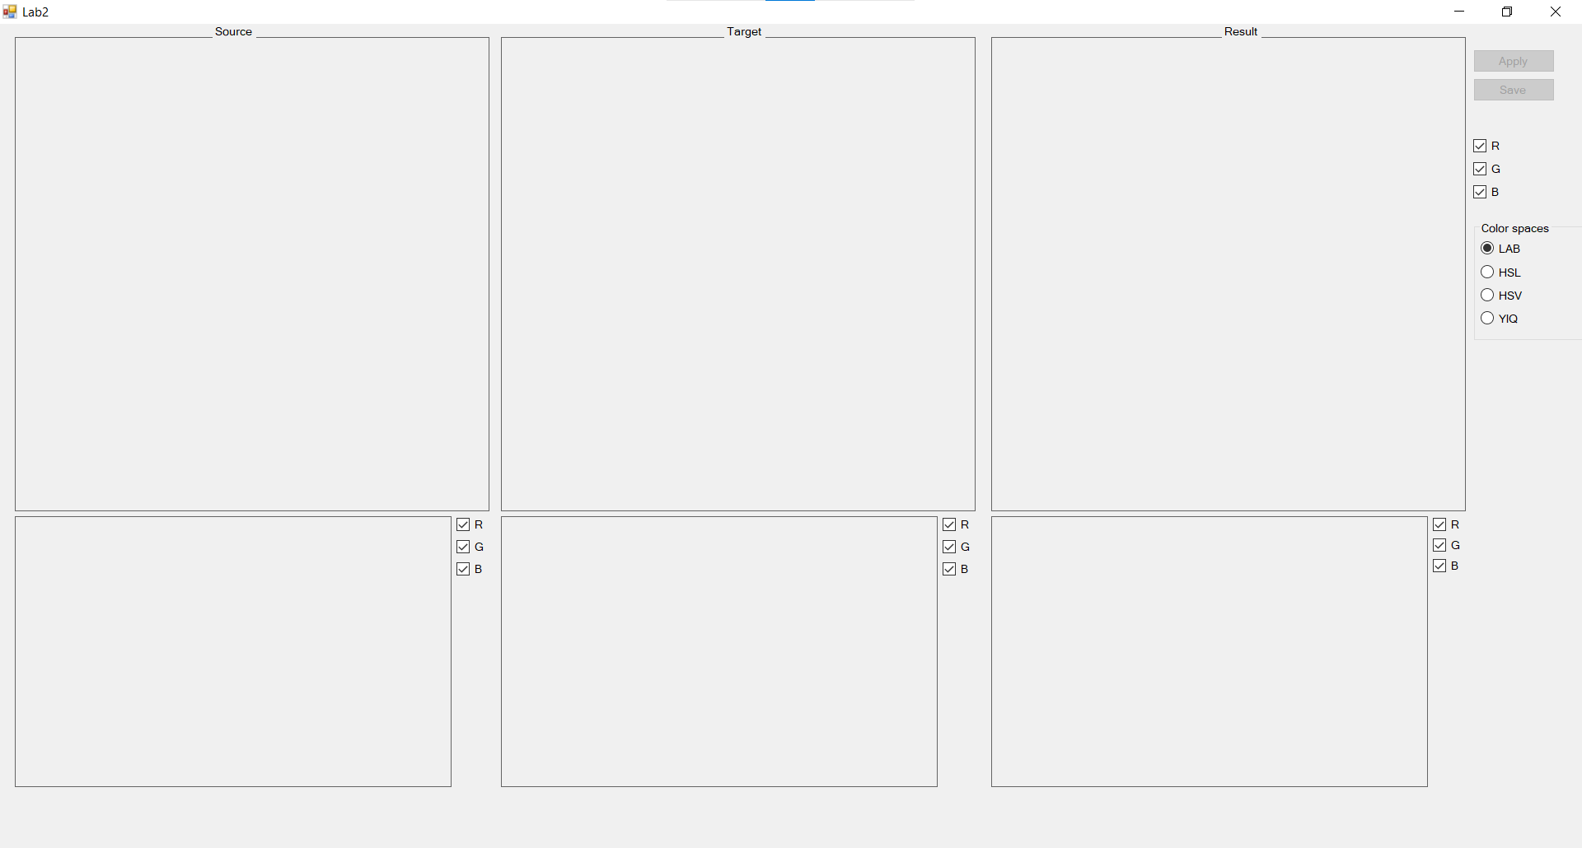

Для выбора источника необходимо нажать на поле в окне Source, для выбора изображения к которому мы хотим применить изменения необходимо нажать на поле в окне Target.

При загрузке источника и целевого изображения станет активна кнопка Apply, при нажатии на которую в окно Result выводится изображение с примененной цветокоррекцией.

Ниже кнопки Apply можно выбрать цветовые каналы, к которым будем применять изменения.

В разделе Color spaces мы можем выбрать цветовое пространство в котором будем проводить цветокорекцию.

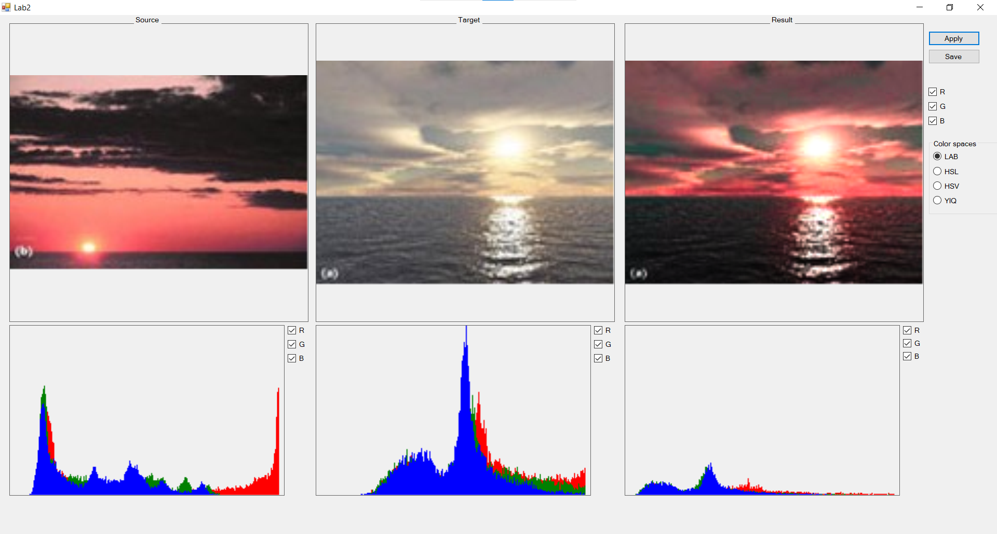

При нажатии кнопки Save открывается окно, позволяющее сохранить файл.

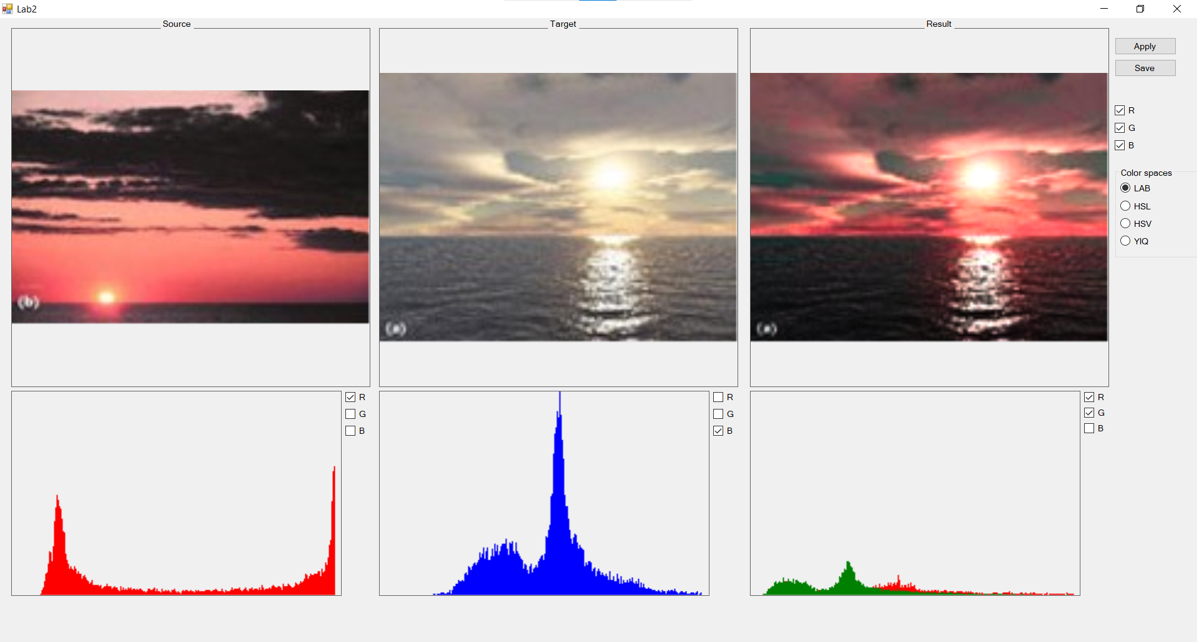

Справа от гистограмм можно выбрать отображаемые цветовые каналы.

**Примеры работы программы**

